**import** java.util.Scanner;

**public** **class** java11 {

**public** **static** **void** main(String[] args) {

System.***out***.println("영문 텍스트를 입력하고 세미콜론을 입력하세요.");

StringBuffer sb = **new** StringBuffer();

Scanner scanner = **new** Scanner(System.***in***);

**while** (**true**) {

String line = scanner.nextLine();

**if** (line.equals(";"))

**break**;

line = line.toUpperCase();

sb.append(line);

}

String count[] = **new** String[26];

**for** (**int** i = 0; i < 26; i++)

count[i] = "";

**for** (**int** i = 0; i < sb.length(); i++) {

**if** (sb.charAt(i) >= 'A' && sb.charAt(i) <= 'Z')

count[sb.charAt(i) - 65] += "-";

}

**for** (**int** i = 0; i < 26; i++) {

System.***out***.print((**char**) (65 + i));

System.***out***.println(count[i]);

}

}

}

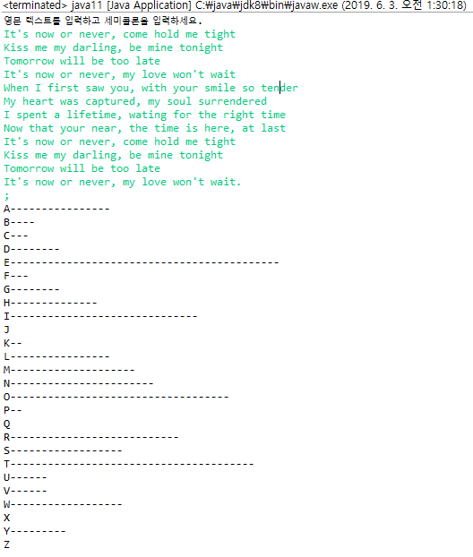

“;”가 입력될 때 까지 영문텍스트를 입력 받는다. 이 때 입력 받은 영문텍스트 문장을 모두 대문자로 바꾸어 StringBuffer sb에 저장시킨다.

그 후 입력 받은 문장의 알파벳 개수를 세어 “-“를 저장할 String 배열 count를 만들어 초기화 시켜준다. 0부터 sb의 길이 까지 반복문을 돌려 문자가 A~Z사이일 경우 해당문자-65 번째 count배열에 “-“를 하나 추가시킨다. 이는 문자 ‘A’의 아스키코드가 65번이기 때문에 -65를 하여 A는 0번째에 Z는 26번째에 들어가게 하기 위함이다. 그 후 A~Z를 출력한 후 count배열을 출력하여 해당 알파벳의 갯수를 출력한다.